МІНІСТЕРСТВО ОСВІТИ І НАУКИ УКРАЇНИ

ЛЬВІВСЬКИЙ НАЦІОНАЛЬНИЙ УНІВЕРСИТЕТ ІМЕНІ ІВАНА ФРАНКА

Факультет прикладної математики та інформатики
(повне найменування назва факультету)
Кафедра дискретного аналізу та інтелектуальних систем
(повна назва кафедри)

Курсова робота

РОЗРОБКА СИСТЕМИ ДЛЯ АВТОМАТИЧНОГО ВИЯВЛЕННЯ
ФЕЙКОВИХ НОВИН

Виконав: студент групи ПМі-33с спеціальності
122 «Комп’ютерні науки»
(шифр і назва спеціальності)

Яценко В.Т.
(підпис) (прізвище та ініціали)
Керівник Пелюшкевич О. В.
(підпис) (прізвище та ініціали)
Рецензент
(підпис) (прізвище та ініціали)

2025

ПЕРЕЛІК УМОВНИХ ПОЗНАЧЕНЬ І ТЕРМІНІВ
TF-IDF (англ. TF - term frequency, IDF - inverse document frequency) - статистична міра для оцінки важливості слова в документі, що є частиною колекції або корпусу.
Векторизація - процес перетворення текстових даних у числовий формат
Accuracy - точність класифікації, частка правильно класифікованих зразків Precision - точність, частка правильно визначених позитивних прикладів серед усіх визначених як позитивні
Recall - повнота, частка правильно визначених позитивних прикладів серед усіх фактично позитивних
F1-score - гармонійне середнє між precision та recall
Baseline (базова лінія) - початкова модель з простою архітектурою
що використовується як точка відліку для порівняння з більш складними рішеннями
Лематизація - процес приведення слів до їх базової форми (леми)
Токенізація - процес розбиття тексту на окремі одиниці (токени),
зазвичай слова або символи
BERT (англ. Bidirectional Encoder Representations from Transformers) -
двонаправлена трансформерна модель для отримання контекстуальних
векторних представлень тексту.
mBERT (англ. Multilingual BERT) - багатомовна версія моделі BERT.
Трансформер (англ. Transformer) - архітектура нейронної мережі на
основі механізму самоуваги, що обробляє всі токени послідовності
паралельно без використання рекурентності.
Self-Attention (механізм самоуваги) - механізм, за якого кожен токен
послідовності зважено враховує всі інші токени при формуванні свого
векторного представлення.
NLP (англ. Natural Language Processing) - обробка природної мови;
галузь штучного інтелекту, що займається автоматичним аналізом та
генерацією текстів.
MLM (англ. Masked Language Modeling) - задача передтренування BERT:
модель передбачає випадково замасковані токени на основі двобічного
контексту.
NSP (англ. Next Sentence Prediction) - друга задача передтренування
SVM (англ. Support Vector Machine) - метод опорних векторів; алгоритм
машинного навчання для класифікації, що знаходить оптимальну
гіперплощину розділення класів.
Embedding (векторне представлення) - відображення слів або токенів
у щільний числовий вектор у просторі семантичних ознак.
ReLU (Rectified Linear Unit) - функція, яка пропускає додатні числа без змін, а всі від'ємні перетворює на нуль.
Softmax - функція, яка перетворює набір чисел на ймовірності (від 0 до 1), сума яких завжди дорівнює одиниці (100%).
GELU (Gaussian Error Linear Unit) - більш плавна (згладжена) версія ReLU. Є базовим стандартом для трансформерів, оскільки краще працює зі складними даними.

ВСТУП
Сучасний інформаційний простір характеризується безпрецедентними обсягами та швидкістю поширення даних. Соціальні мережі, онлайн-медіа та месенджери стали основними джерелами новин для значної частини населення, що створює як нові можливості для доступу до знань, так і суттєві виклики у контексті оцінки якості та достовірності контенту. По-перше, традиційні механізми перевірки інформації не встигають за темпами її поширення в цифровому середовищі. По-друге, поряд із достовірною інформацією цими ж каналами активно поширюється дезінформація, маніпулятивний контент та фейкові новини. Це явище становить серйозну загрозу для суспільної стабільності, демократичних процесів та національної безпеки, особливо в умовах гібридних війн та цілеспрямованих інформаційних атак. За даними дослідження Reuters Institute Digital News Report 2023[1], яке охоплює 46 країн світу, 56% користувачів стурбовані тим, що не можуть відрізнити правдиву інформацію від фейкової в інтернеті. В Україні ситуація є особливо критичною через триваючу інформаційну війну, що супроводжує військову агресію, де дезінформація використовується як інструмент гібридної війни для підриву довіри до державних інституцій та міжнародної підтримки. Водночас, зростаюча роль генеративних моделей штучного інтелекту у створенні правдоподібних, але фактично хибних повідомлень ускладнює ситуацію, роблячи фейкові новини все складнішими для розпізнавання людиною.
Сучасний стан проблеми розкривається в низці викликів, таких як обмежена масштабованість традиційного фактчекінгу, який виконується експертами вручну, відсутність єдиних стандартів перевірки достовірності інформації в україномовному сегменті, та необхідність швидкої реакції на інформаційні атаки. Традиційні методи верифікації новин часто не встигають за темпами генерації та поширення неправдивого контенту. Ці проблеми підкреслюють необхідність розвитку нових, автоматизованих підходів до виявлення фейкових новин, які б забезпечували швидкість, точність та масштабованість аналізу.
Актуальність даної роботи полягає у необхідності розробки та впровадження нових технологічних рішень, спрямованих на автоматизацію процесів виявлення недостовірної інформації. Технології машинного навчання та обробки природної мови можуть стати відповіддю на вищезгадані проблеми, гарантуючи швидку та ефективну фільтрацію інформаційних потоків. Такі системи дозволяють створювати моделі, що розрізняють характеристики правдивих та фейкових повідомлень на основі великих обсягів даних, сприяючи підвищенню стійкості суспільства до дезінформації.
Мета даної роботи полягає у розробці та реалізації моделей машинного навчання для автоматичного виявлення фейкових новин у текстових даних. Ця система має на меті забезпечити точну класифікацію новин за достовірністю та тематикою, одночасно акцентуючи увагу на доступності та зручності у використанні для кінцевих користувачів через веб-інтерфейс.
Розробка системи виявлення фейкових новин передбачає комплексний аналіз існуючих підходів та методів, виявлення прогалин та можливостей для вдосконалення. Також вона включає оцінку різних технологій машинного навчання, зокрема методів векторизації тексту, алгоритмів класифікації та архітектур нейронних мереж, на основі точності, швидкості роботи та придатності для україномовних даних. Вибір цих технологій базується на вимогах і цілях проєкту. Створення системи включає етапи збору та попередньої обробки даних, побудови та тренування моделей, тестування та розгортання. Користувацький інтерфейс також детально описується, включаючи функціональні можливості та принципи взаємодії з користувачем, щоб забезпечити інтуїтивно зрозумілу та доступну систему для всіх.
Основними завданнями даної курсової роботи є дослідження існуючих підходів до автоматичного виявлення фейкових новин та тематичної класифікації тексту, збір та підготовка корпусу україномовних новин, статистичний аналіз текстових даних, розробка базової моделі на основі логістичної регресії з використанням TF-IDF векторизації, дослідження більш складних архітектур, зокрема нейронних мереж, оцінка ефективності розроблених моделей за допомогою метрик якості (accuracy, precision, recall, F1-score), та створення веб-додатку для демонстрації роботи моделей.
Результатом роботи є веб-додаток для виявлення фейкових новин, який є зручною платформою, здатною аналізувати текстовий контент та надавати прогноз щодо його достовірності. Систему можна застосовувати в медіа-моніторингу, на соціальних платформах, в освітніх закладах та для особистого використання. Медіа-компанії можуть використовувати її для попередньої фільтрації контенту та маркування потенційно недостовірної інформації, а освітні заклади - для підвищення медіаграмотності студентів. Дослідники медіа можуть застосовувати систему для аналізу інформаційних потоків та вивчення механізмів поширення дезінформації. Це ключовий момент, який допомагає суспільству протистояти інформаційним маніпуляціям та розвивати критичне мислення при споживанні новин.

- ПОСТАНОВКА ЗАДАЧІ ТА ОГЛЯД НАЯВНИХ РІШЕНЬ

Огляд наявних рішень
Сучасні підходи до верифікації інформації можна розділити на кілька категорій залежно від рівня автоматизації та цільової аудиторії.
Професійні фактчекінгові платформи представляють собою інструменти для журналістів та дослідників, що дозволяють систематизувати процес перевірки фактів. Компанія Google розробила Fact Check Explorer [2] – пошукову систему, яка агрегує результати перевірок фактів від понад 100 організацій по всьому світу. Інструмент дозволяє шукати за ключовими словами або URL-адресами та отримувати інформацію про те, чи перевірявся цей факт раніше. Для розробників Google пропонує Fact Check Tools API [3], який дозволяє інтегрувати функціонал перевірки фактів у власні додатки.
В українському сегменті провідну роль відіграють спеціалізовані фактчекінгові організації. Проєкт StopFake [4], заснований у 2014 році, спеціалізується на спростуванні дезінформації про Україну у міжнародних та російських ЗМІ. Проте процес верифікації відбувається вручну експертами, без автоматизованих систем аналізу текстового контенту. Аналогічний підхід використовує платформа "Детектор медіа" з проєктом VoxCheck [5], яка фокусується на перевірці заяв українських політиків та публічних осіб.
Український сервіс FakeCheck.in.ua [6] пропонує інтерактивний підхід до оцінки достовірності новин, де користувач відповідає на серію запитань про джерело, автора та контент повідомлення, отримуючи ймовірнісну оцінку фейковості. Однак такий метод базується на суб'єктивних оцінках користувача та не використовує автоматичний аналіз текстового контенту засобами машинного навчання.
Ініціатива "Перевірка разом" від Gwara Media [7] представляє собою Telegram-бот для перевірки новин, який працює у напівавтоматичному режимі: користувачі надсилають посилання на новини, а команда фактчекерів перевіряє їх та повертає результат. Це рішення частково автоматизує процес комунікації, проте сама верифікація залишається ручною.
Міжнародні платформи, такі як PolitiFact [8] (США), використовують систему рейтингів від "True" до "Pants on Fire" для оцінки достовірності заяв. Дослідницький проєкт Університету Саймона Фрейзера [9] демонструє систему автоматичного аналізу новин з використанням машинного навчання, однак тестування показало обмежену ефективність для україномовного контенту через відсутність адаптації моделей до особливостей української мови та специфіки локального контексту.
Основним обмеженням існуючих фактчекінгових інструментів є відсутність повної автоматизації: традиційні сервіси базуються на ручній роботі експертів, що робить неможливим масштабування для аналізу великих обсягів контенту в реальному часі. Інтерактивні калькулятори фейків покладаються на суб'єктивну оцінку користувачів. Існуючі ML-рішення демонструють недостатню ефективність для україномовного контенту через брак якісних датасетів та адаптованих моделей.

Постановка задачі
У курсовій роботі було поставлено за мету розробити систему автоматичного виявлення фейкових новин для україномовного контенту з використанням методів машинного навчання та обробки природної мови.
Система має забезпечити бінарну класифікацію новин (правдива/фейкова) та додаткову тематичну категоризацію контенту, надаючи користувачам швидкий та об'єктивний інструмент для оцінки достовірності інформації через зручний веб-інтерфейс. Для досягнення поставленої мети необхідно вирішити наступні задачі:
- Збір та формування корпусу україномовних новин з верифікованими мітками достовірності (правдива/фейкова) та тематичними категоріями.
- Дослідження та імплементація методів попередньої обробки текстових даних, включаючи токенізацію, видалення стоп-слів, лематизацію та векторизацію для україномовного контенту.
- Розробка базової моделі класифікації на основі логістичної регресії з використанням TF-IDF векторизації для встановлення baseline метрик якості.
- Дослідження та імплементація більш складних архітектур машинного навчання, зокрема нейронних мереж, для підвищення точності детекції.
- Проведення порівняльного аналізу розроблених моделей за метриками accuracy, precision, recall та F1-score на тестовій вибірці.
- Розробка веб-додатку з інтуїтивним користувацьким інтерфейсом для демонстрації роботи моделей, що дозволяє користувачам вводити текст новини та отримувати прогноз щодо її достовірності та тематики.
- Розгортання системи на публічному хостингу та забезпечення її доступності через веб-інтерфейс.

Проєктування вимог
Вимоги до програмного забезпечення визначають характеристики та обмеження системи, які необхідно реалізувати для досягнення поставленої мети. Вони поділяються на функціональні, що описують конкретні можливості та поведінку системи, та нефункціональні, що визначають якісні характеристики та обмеження, за яких система має функціонувати. Чітко сформульовані вимоги є основою для проєктування архітектури, розробки, тестування та оцінки успішності проєкту.
Для візуалізації функціональних вимог системи розроблено UML діаграму прецедентів, яка представлена на рисунку 1.1.
Діаграма прецедентів відображає основні сценарії взаємодії користувача з системою виявлення фейкових новин. Архітектура системи логічно розділена на дві взаємопов'язані підсистеми: введення та обробка (ліва частина діаграми) та аналіз результатів (права частина діаграми).
Користувач виступає єдиним актором системи та має доступ до всього функціоналу через веб-інтерфейс. Взаємодія користувача з системою відбувається через десять основних прецедентів, які охоплюють повний цикл роботи з новинним контентом - від введення даних до отримання результатів аналізу.
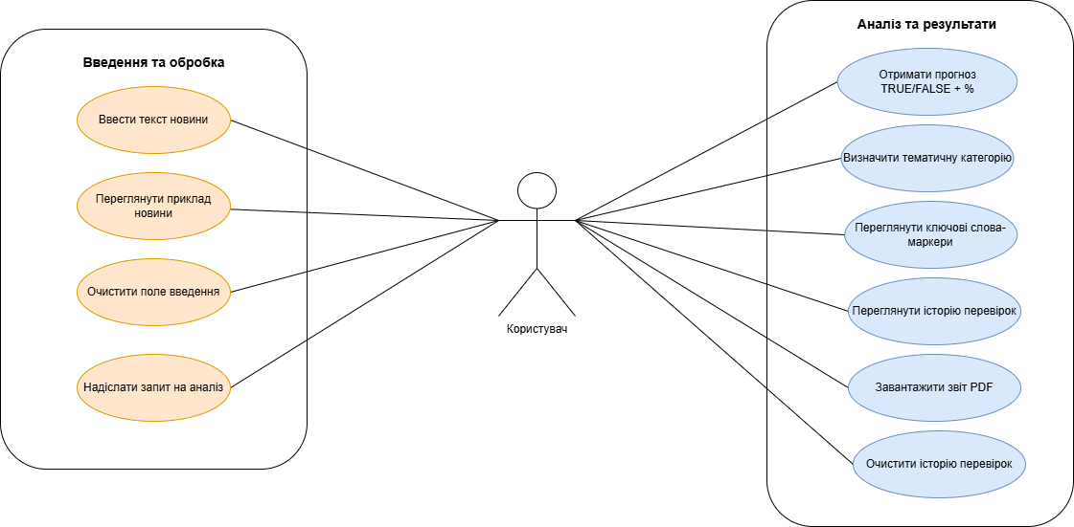
Рисунок 1.1 – Діаграма прецедентів
Функціональні вимоги визначають конкретні функції, операції та можливості, які система має надавати користувачам. Вони описують, що саме система повинна робити у відповідь на певні вхідні дані або в певних ситуаціях.
Система має забезпечувати наступні функціональні можливості:
- Бінарна класифікація новин за критерієм достовірності (правдива/фейкова) з точністю не менше 85% на тестовій вибірці.
- Тематична категоризація контенту для забезпечення контекстуального аналізу та можливості фільтрації результатів за предметними областями.
- Обробка україномовного тексту з підтримкою різних стилів написання (формальний/неформальний, новинний/блоговий формат).
- Попередня обробка вхідного тексту, що включає: токенізацію українського тексту, нормалізацію (приведення до нижнього регістру), видалення стоп-слів на основі українського словника, лематизацію, та векторизацію.
- Веб-інтерфейс має надавати можливість введення тексту новини через текстове поле з підтримкою копіювання/вставки контенту.
- Відображення результатів аналізу для кожної новини у форматі карточки або таблиці з чіткою індикацією: відсоток ймовірності фейковості (0-100%), визначена тематична категорія.
- Збереження історії перевірених новин у сесії користувача для можливості порівняння результатів.
- Експорт результатів аналізу у форматі CSV або Excel з включенням наступних полів: оригінальний текст новини, прогноз достовірності (FAKE/TRUE), ймовірність фейковості (%), тематична категорія, дата та час перевірки.
- Адаптивний інтерфейс, що коректно відображається на різних пристроях (десктоп, планшет, смартфон).
Нефункціональні вимоги визначають якісні характеристики системи, такі як продуктивність, надійність, безпека, масштабованість та зручність використання. Вони описують не що система робить, а як вона це робить, встановлюючи стандарти якості та обмеження, за яких система має функціонувати.
Система має відповідати наступним нефункціональним вимогам:
- Продуктивність та масштабованість:
- Час відгуку веб-інтерфейсу - не більше 1 секунди при стандартному інтернет-з'єднанні.
- Архітектура має забезпечувати можливість горизонтального масштабування для обробки зростаючих обсягів даних.
- Надійність та доступність:
- У разі виникнення помилки обробки (некоректний формат даних, занадто короткий текст, технічний збій) система має відображати зрозуміле повідомлення для користувача без розкриття внутрішніх технічних деталей або трасування стеку помилок.
- Передбачити обробку виключних ситуацій (некоректний формат вхідних даних, обрив з'єднання) з коректним інформуванням користувача.
- Система має зберігати працездатність при роботі з текстами, що містять помилки правопису, опечатки, повтори символів або нестандартні розділові знаки без критичних збоїв.
- Зручність використання:
- Інтерфейс має бути інтуїтивно зрозумілим для користувачів без технічної підготовки або попереднього досвіду роботи з системами машинного навчання.
- Інтерактивні елементи мають мати зрозумілі підказки та описи.
- Швидкий час навчання для роботи з системою новому користувачу.
- Інтерфейс має бути українською мовою з чіткими формулюваннями всіх елементів без технічного жаргону.
- Підтримка та розширюваність:
- Вихідний код має бути опублікований як open-source на платформі GitHub для можливості подальшого розвитку дослідниками та розробниками.
- Код має бути задокументований з коментарями для ключових функцій та класів згідно зі стандартом PEP 257 для Python docstrings.
- README файл у репозиторії має містити: детальні інструкції з встановлення залежностей, крок-за-кроком гайд з розгортання системи локально та на сервері, опис структури проєкту та призначення кожного модуля.
- Сумісність:
- Веб-додаток має коректно працювати у сучасних браузерах останніх двох версій.
- Підтримка роботи на операційних системах Windows, macOS, Linux.
- Етичні вимоги та прозорість:
- Рішення моделей машинного навчання мають супроводжуватися поясненнями (Explainable AI) через відображення найбільш значущих слів та фраз, що вплинули на класифікацію.
- Система має включати чітко видиме застереження про те, що результати є автоматичними прогнозами моделей машинного навчання і можуть містити помилки, рекомендуючи додаткову перевірку інформації через офіційні джерела для критично важливих ситуацій.
- Результати класифікації не мають представлятися як абсолютна істина, а лише як допоміжний інструмент для користувача у процесі критичного осмислення інформації.
Сформульовані вимоги слугують основою для проєктування архітектури системи, вибору технологій та методів машинного навчання, а також для подальшого тестування та валідації розробленого рішення. Дотримання цих вимог забезпечить створення функціональної, надійної та зручної системи для автоматичного виявлення фейкових новин, яка відповідатиме потребам українських користувачів у боротьбі з дезінформацією в сучасному цифровому інформаційному просторі.

2 ВИКОРИСТАНІ ТЕХНОЛОГІЇ ТА АЛГОРИТМИ

2.1 Математичні основи попередньої обробки та векторизації тексту
Машинні алгоритми не здатні безпосередньо аналізувати символьні рядки, тому процес виявлення маніпуляцій у новинах починається з трансформації тексту у математичні структури. Цей етап включає кілька послідовних кроків: токенізацію, очищення від стоп-слів та лематизацію.
Токенізація відповідає за розбиття суцільного тексту на окремі слова. Після цього з тексту вилучаються стоп-слова - елементи мови, які не несуть важливого семантичного навантаження. Для зменшення розмірності простору ознак застосовується лематизація, тобто зведення всіх слів до їхньої словникової форми (леми).
Після морфологічної обробки застосовується векторизація тексту. У даній роботі використано міру TF-IDF. Цей підхід складається з двох компонентів:
- Термінна частота (TF) - частота терміну. Визначає, наскільки часто слово $t$ зустрічається в конкретному документі $d$ Чим частіше слово зустрічається в новині, тим воно важливіше для цього конкретного тексту:
$$TF(t,d)= \frac{n_{t}}{\sum_{k}{n_{k}}}$$
- Обернена частота документа (IDF, Inverse Document Frequency) — зменшує вагу слів, що зустрічаються майже в усіх новинах, і збільшує вагу специфічних слів, характерних для фейків:
$$IDF\left(t,D\right)= \log{(\frac{\left|D\right|}{\left|\left\{d∈D :t ∈d\right\}\right|})}$$
Результуюча вага слова у документі є добутком цих двох величин: $W_{t,d}=TF ×IDF$. Це дозволяє виділити специфічні слова-маркери, які найчастіше зустрічаються саме у фейкових або, навпаки, у правдивих новинах.
На відміну від класичних алгоритмів, що базуються на мірі TF-IDF та потребують жорсткої лематизації тексту, архітектури на базі трансформерів (зокрема mBERT) використовують власні механізми попередньої обробки. Для підготовки даних застосовується алгоритм токенізації підслів, такий як WordPiece. Цей алгоритм розбиває невідомі або складні слова на відомі частини (наприклад, корінь та суфікс), що дозволяє моделі ефективно працювати з багатою морфологією української мови без втрати семантики та без створення словників нескінченного розміру. Додатково, на етапі токенізації для кожної новини генеруються спеціальні маркери: токен початку послідовності ([CLS]), який акумулює загальний контекст для подальшої класифікації, токен розділювача ([SEP]), а також маски уваги (Attention Masks), які вказують нейромережі на ігнорування доданих нульових токенів (padding) для вирівнювання довжини вхідних векторів.
Математична модель алгоритму WordPiece
Математична суть алгоритму полягає у максимізації функції вірогідності мовної моделі на навчальному корпусі текстів. На етапі побудови словника алгоритм ітеративно об'єднує ті пари символів або підслів, які дають найбільший приріст вірогідності.
Критерій об'єднання двох сусідніх підслів $x$та $y$у новий єдиний токен $xy$обчислюється за формулою оцінки (Score), що базується на точковий взаємній інформації:
$$Score\left(x,y\right)= \frac{P(x,y)}{P\left(x\right)P(y)}$$
Де $P\left(x,y\right)$- ймовірність спільної появи послідовності підслів $x$та $y$у навчальному корпусі текстів; $P\left(x\right)$та $P\left(y\right)$- незалежні ймовірності появи кожного окремого підслова.
Якщо значення $Score$ є максимальним серед усіх можливих пар, алгоритм зливає $x$та $y$в один токен. Завдяки цій математичній властивості, WordPiece об'єднує частини слів лише тоді, коли вони дійсно утворюють стійку морфологічну або семантичну одиницю (наприклад, корінь слова), залишаючи рідкісні слова розбитими на базові складові.

  - Базові моделі машинного навчання
Для вирішення поставлених завдань архітектура розроблюваної системи була розділена на два незалежні класифікаційні модулі. Замість використання єдиного універсального алгоритму, для кожної підзадачі було обрано найбільш оптимальний математичний апарат, що дозволило максимізувати загальну ефективність системи. Як базова лінія (Baseline) для порівняння з нейромережевими підходами були застосовані класичні лінійні алгоритми.

Модуль детектування достовірності
Першим алгоритмом обрано логістичну регресію, яка є стандартом для завдань бінарної класифікації [10]. У контексті даної системи вона виконує функцію модуля детектування достовірності та відповідає за визначення ймовірності того, чи є подана новина фейковою (клас 0), чи правдивою (клас 1).
Алгоритм обчислює зважену суму вхідних ознак (значень TF-IDF) та пропускає результат через логістичну функцію (сигмоїду), що має вигляд:
$$σ\left(z\right)= \frac{1}{1+ e^{-z}}$$
де $z$ - лінійна комбінація ознак тексту та їхніх ваг. Сигмоїда нелінійно стискає будь-яке дійсне значення $z$у діапазон від 0 до 1, що дозволяє інтерпретувати результат не просто як жорстку відповідь, а як статистичну ймовірність того, що новина є маніпулятивною. Якщо розрахована ймовірність перевищує встановлений поріг (за замовчуванням 0.5), система маркує контент як фейк. Основною перевагою логістичної регресії в контексті текстового аналізу є її висока інтерпретованість: аналіз вагових коефіцієнтів моделі дозволяє чітко встановити, які саме лексичні маркери алгоритм вважає найбільш вагомими для кожного з класів.

Модуль тематичної категоризації
Другим алгоритмом було обрано метод лінійної класифікації на основі опорних векторів (Linear SVC). У розробленій системі він відповідає за модуль тематичної категоризації - віднесення новини до однієї з багатьох тем (політика, спорт, технології тощо).
Support Vector Machine (SVM) [11] - це алгоритм просторового розділення даних. Завданням методу Linear SVC (з лінійним ядром) є знаходження оптимальної гіперплощини у багатовимірному просторі ознак, яка найкраще розділяє класи. Гіперплощина будується таким чином, щоб максимізувати зазор між найближчими точками різних класів. Ці найближчі точки і називаються «опорними векторами».
Для вирішення проблеми багатокласової класифікації алгоритм застосовує стратегію «один проти всіх» (One-vs-Rest). Суть підходу полягає у побудові окремого бінарного класифікатора для кожної теми, який відділяє її від усіх інших категорій. Водночас для компенсації можливого дисбалансу кількості новин у різних категоріях навчального набору даних під час ініціалізації моделі застосовується автоматичне балансування ваг класів, що запобігає зміщенню результатів моделі у бік найпопулярніших тематик.
Математично завдання Linear SVC полягає у знаходженні такої гіперплощини в багатовимірному просторі ознак (де кожна ознака - це вага слова з TF-IDF), яка розділяє класи з максимальним зазором (маржею). Рівняння розділювальної гіперплощини має вигляд:
$$ω^{T}x+b=0$$
де$ω$- вектор ваг моделі (вектор нормалі до гіперплощини), $x$- вектор вхідних ознак тексту $b$- скалярне зміщення (bias).
Оскільки реальні текстові дані рідко є ідеально лінійно роздільними, на практиці використовується алгоритм з м'яким зазором (Soft-Margin SVM). Процес навчання моделі зводиться до розв'язання такої оптимізаційної задачі:
$$\min_{ω,b,ξ}\left(\frac{1}{2}{\left\|ω\right\|}^{2}+C\sum_{i=1}^{n}{ξ_{i}}\right)$$
за умов виконання обмежень:
$$y_{i}\left(ω^{T}x_{i}+b\right)≥1-ξ_{i}, ξ_{i}≥0$$

У цих формулах:
- $\frac{1}{2}{\left\|ω\right\|}^{2}$ - регуляризаційний член, мінімізація якого призводить до максимізації ширини зазору між класами;
- $C$ - гіперпараметр регуляризації (штраф за помилку), який контролює баланс між шириною зазору та кількістю допущених помилок на навчальній вибірці;
- $ξ_{i}$ (slack variables) - змінні послаблення, що дозволяють деяким текстам знаходитись по неправильний бік маржі (врахування шуму в даних);
- $y_{i} ∈\left\{-1,1\right\}$- математичні мітки класів (наприклад, конкретна тема проти всіх інших тем).
Після того, як алгоритм знаходить оптимальні параметри $ω$та $b$, класифікація нового невідомого тексту $x$здійснюється шляхом обчислення знака вирішальної функції:
$$f\left(x\right)=sign(ω^{T}x+b)$$
Якщо результат позитивний, новина відноситься до цільової категорії, якщо негативний - до інших.
  - Архітектури глибокого навчання на основі трансформерів
Класичні методи машинного навчання - логістична регресія та метод опорних векторів - ефективно обробляють текст у рамках парадигми «мішок слів» (bag-of-words). Парадигма «мішок слів» - це підхід до представлення тексту, за якого документ розглядається як невпорядкований набір слів: порядок слів, граматичні зв'язки та синтаксична структура повністю ігноруються. Наприклад, речення "Зеленський заявив що Росія бреше" та "Росія заявила що Зеленський бреше" матимуть однакове векторне представлення попри протилежний зміст. Саме це є фундаментальним обмеженням при детекції фейків, де маніпуляція реалізується через контекст, а не словниковий склад. Для подолання цього обмеження сучасна обробка природної мови спирається на архітектуру трансформера та моделі попереднього навчання на великих текстових корпусах. У даній роботі як основу системи детекції використовується модель mBERT з трьома різними класифікаційними головами.

Архітектура трансформера та механізм самоуваги
Трансформер - це архітектура нейронної мережі, запропонована Vaswani et al. (2017) [12], що повністю відмовляється від рекурентності та згорткових операцій на користь механізму самоуваги (self-attention). Ключова ідея полягає в тому, що при обробці кожного токена послідовності модель зважено враховує всі інші токени одночасно, а не лише попередній стан як у рекурентних мережах.
Механізм самоуваги обчислює для кожного токена три вектори: запит (Query), ключ (Key) та значення (Value). Вага впливу одного токена на інший визначається скалярним добутком їхніх векторів запиту та ключа, нормованим через функцію softmax. Такий підхід дозволяє моделі безпосередньо пов'язувати семантично пов'язані слова незалежно від відстані між ними у тексті.
Повна архітектура трансформерного енкодера включає декілька послідовних блоків, кожен з яких містить шар багатоголової уваги (Multi-Head Attention) та прошарок прямого поширення (Feed-Forward Network). Між підшарами застосовуються залишкові з'єднання (residual connections) та нормалізація (Layer Normalization), що забезпечує стабільність навчання глибоких мереж.
Концепція багатоголової уваги (Multi-Head Attention) передбачає паралельне застосування декількох незалежних механізмів уваги з різними навченими проєкційними матрицями. Кожна «голова» вчиться звертати увагу на різні аспекти тексту: синтаксичні залежності, семантичну схожість, кореференцію тощо. Результати всіх голів конкатенуються та лінійно проєктуються у фінальне представлення.
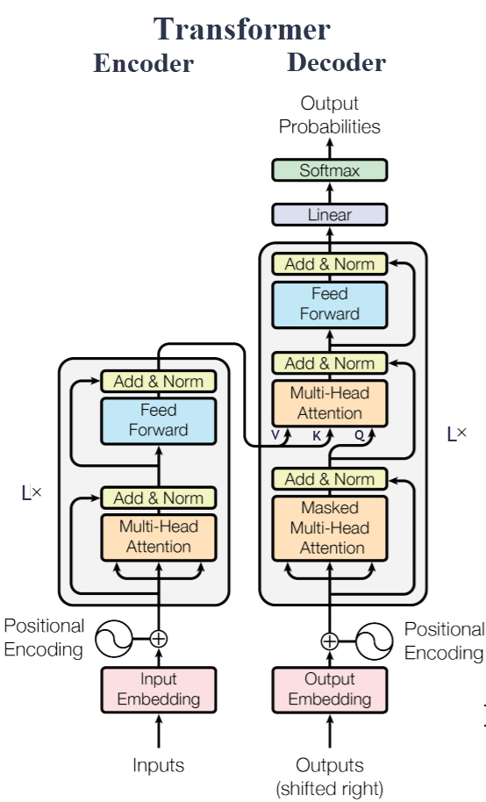
Рисунок 2.1 - Архітектура трансформерного енкодера (Vaswani et al., 2017) [12]

Модель BERT та мультимовне розширення mBERT
BERT (Bidirectional Encoder Representations from Transformers) - модель попереднього навчання, запропонована Devlin et al. (2019) [13], що на момент публікації встановила нові рекорди на одинадцяти задачах обробки природної мови. Принципова відмінність BERT від попередніх підходів - двонаправлене врахування контексту: модель одночасно обробляє лівий і правий контекст кожного токена, а не послідовно зліва направо.
BERT навчається на двох задачах. По-перше, маскована мовна модель (Masked Language Modeling, MLM): у вхідному тексті випадково маскується 15% токенів, і модель навчається їх передбачати на основі двобічного контексту. По-друге, передбачення наступного речення (Next Sentence Prediction, NSP): модель класифікує, чи є два речення послідовними у тексті. Ці задачі дозволяють моделі засвоїти глибокі мовні патерни без розмітки даних.
Архітектура моделі bert-base містить 12 блоків трансформерного енкодера, прихований розмір H = 768 та 12 голів уваги. Кожен блок послідовно застосовує багатоголовий self-attention та двошаровий feed-forward network із функцією активації GELU. Загальна кількість параметрів становить близько 110 мільйонів.
Токенізація тексту у BERT здійснюється за алгоритмом WordPiece: рідкісні слова розбиваються на частіші підслова, що забезпечує фіксований розмір словника (~30 000 токенів для англомовної версії) при збереженні здатності обробляти довільну лексику. На початок кожної послідовності додається спеціальний токен [CLS] (classification), прихований стан якого після проходження через усі блоки енкодера агрегує контекстуальну інформацію всього тексту і традиційно використовується як вхід класифікатора.
mBERT (bert-base-multilingual-cased) є багатомовним розширенням базової моделі, навченим на корпусах 104 мов, включаючи українську. Словник розширено до 119 547 токенів для охоплення різних алфавітів та морфологічних систем. Незважаючи на відсутність явного крос-лінгвального навчання, mBERT демонструє здатність до zero-shot cross-lingual transfer - перенесення знань між мовами, - що було верифіковано дослідженнями Pires et al. (2019) [14]. Це робить mBERT придатним для роботи з україномовними текстами без потреби у великому мовно-специфічному корпусі.

Трансферне навчання та стратегія заморожування енкодера
Трансферне навчання (transfer learning) - підхід, за якого модель, попередньо навчена на великому загальному корпусі, адаптується до вузької цільової задачі. Для трансформерних моделей виділяють дві основні стратегії.
Перша - повне донавчання (full fine-tuning): всі параметри моделі, включаючи ваги базового енкодера, оновлюються на цільових даних. Ця стратегія дає найкращі результати при достатньому обсязі розміченого датасету, однак вимагає значних обчислювальних ресурсів і ризикує катастрофічним забуванням (catastrophic forgetting) - деградацією загальних мовних знань при навчанні на вузькій задачі.
Друга - екстракція ознак (feature extraction): ваги базового енкодера заморожуються, а навчання обмежується лише класифікаційним шаром. Ця стратегія обчислювально ефективна, захищає мовні знання від деградації та є доцільною при відносно малих датасетах.
У даній роботі застосована стратегія повного донавчання: всі 177 мільйонів параметрів моделі, включаючи ваги базового mBERT-енкодера та класифікаційного шару, оновлювались під час навчання. Така стратегія є обґрунтованою з огляду на розмір датасету, та забезпечує максимальну адаптацію мовних представлень до специфіки україномовних фейкових новин. Порівняльне дослідження трьох різних архітектур класифікаційних голів при однакових умовах навчання дозволяє ізолювати вплив топології верхніх шарів від впливу самого енкодера.

Класифікаційні голови: теоретичні основи
Класифікаційна голова (classification head) - це нейромережевий модуль, розміщений поверх базового енкодера, завданням якого є перетворення векторного представлення тексту на передбачення класу. Архітектура голови визначає, наскільки складні нелінійні залежності здатна моделювати система та як вона агрегує інформацію з векторного простору енкодера.
- Лінійна класифікація
Найпростіший підхід - пряма лінійна проєкція вектора [CLS] у простір класів через один повнозв'язний шар. Перевага: мінімальна кількість параметрів і висока інтерпретованість. Обмеження: лінійна нерозподільна гіперплощина може бути недостатньою для складних семантичних патернів, характерних для маніпулятивних текстів. Для регуляризації та запобігання перенавчанню застосовується Dropout - техніка випадкового вимкнення нейронів під час навчання. [15]

- Багатошаровий перцептрон із пакетною нормалізацією
Розширення лінійного класифікатора шляхом додавання проміжного прихованого шару дозволяє моделі апроксимувати нелінійні рішаючі межі. Ключовим елементом є Batch Normalization (BatchNorm) - техніка нормалізації активацій по міні-батчу з навченими параметрами масштабу та зміщення. [16] BatchNorm усуває ефект внутрішнього коваріаційного зсуву (internal covariate shift): стабілізує розподіл активацій між шарами у процесі навчання, що пришвидшує збіжність та дозволяє використовувати вищі значення швидкості навчання. Функція активації ReLU вносить нелінійність між шарами.
- Пулінг на основі механізму уваги
Альтернативний підхід до агрегації інформації з тексту - відмова від токена [CLS] на користь зваженого усереднення прихованих станів усіх токенів. Механізм Attention Pooling навчає скалярний скор важливості для кожного токена; токени, що несуть більше маніпулятивне навантаження (емоційно забарвлені слова, сенсаційні фрази), отримують вищі ваги. Теоретично цей підхід є виразнішим, ніж використання єдиного агрегуючого токена, однак вимагає більшого обсягу даних для стабільного навчання параметрів механізму уваги. Замість BatchNorm тут застосовується Layer Normalization - нормалізація по вимірах ознак окремого зразка, стійка до малих розмірів батчу. [17]
Порівняльний аналіз цих трьох архітектур при однакових умовах навчання дозволяє емпірично встановити, наскільки ускладнення топології класифікаційного шару впливає на здатність системи детектувати фейкові новини в україномовному датасеті. Конкретна реалізація, гіперпараметри та результати порівняння описані у розділі 3.
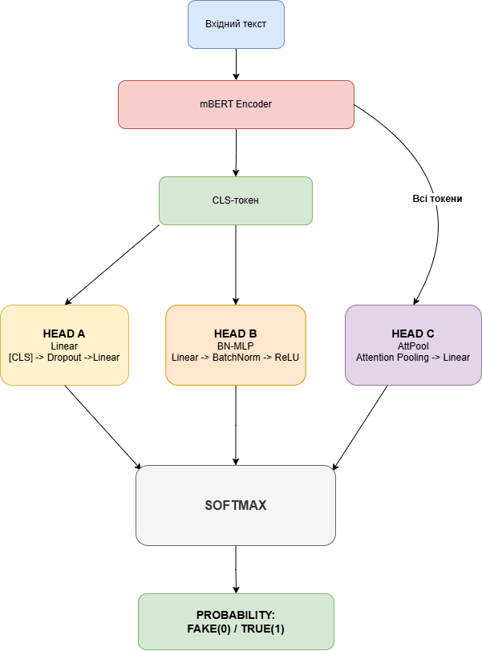
Рисунок 2.2 - Схема трьох досліджуваних архітектур класифікаційних голів поверх mBERT енкодера
  - Формування датасету
Перший датасет призначений для задачі детекції фейкових новин і містить 22 643 зразки. Розподіл міток: 11 627 правдивих новин (мітка 1 - TRUE) та 11 016 фейкових новин (мітка 0 - FAKE). Датасет є практично збалансованим - різниця між класами становить менше 3%, що не потребує додаткової компенсації дисбалансу при навчанні.
Збір даних здійснювався з кількох джерел:
- Правдиві новини зібрано з верифікованих українських медіа: Укрінформ, Українська правда, Суспільне та офіційні прес-служби державних органів.
- Фейкові новини отримано з фактчекінгових порталів: StopFake.org (розбори російської дезінформації про Україну), VoxCheck (перевірка заяв українських політиків та публічних осіб), а також з розділу спростувань Укрінформу.
Кожен зразок у категорії фейкових новин є верифікованим - тобто інформацією, хибність якої підтверджена редакцією фактчекінгового порталу.
Розбиття датасету здійснювалось по-різному залежно від моделі. Для класичних моделей (логістична регресія, SVM) застосовано співвідношення 80/20: 80% зразків використовувались для навчання, 20% - для фінального тестування. Для моделі на основі BERT застосовано тричастинне розбиття: 70% - тренувальна вибірка (15 850 зразків), 15% - валідаційна вибірка (3 396 зразків) для моніторингу якості під час навчання, 15% - тестова вибірка (3 397 зразків) для фінальної оцінки. В усіх випадках розбиття виконано із стратифікацією для збереження пропорцій класів у кожній підвибірці.
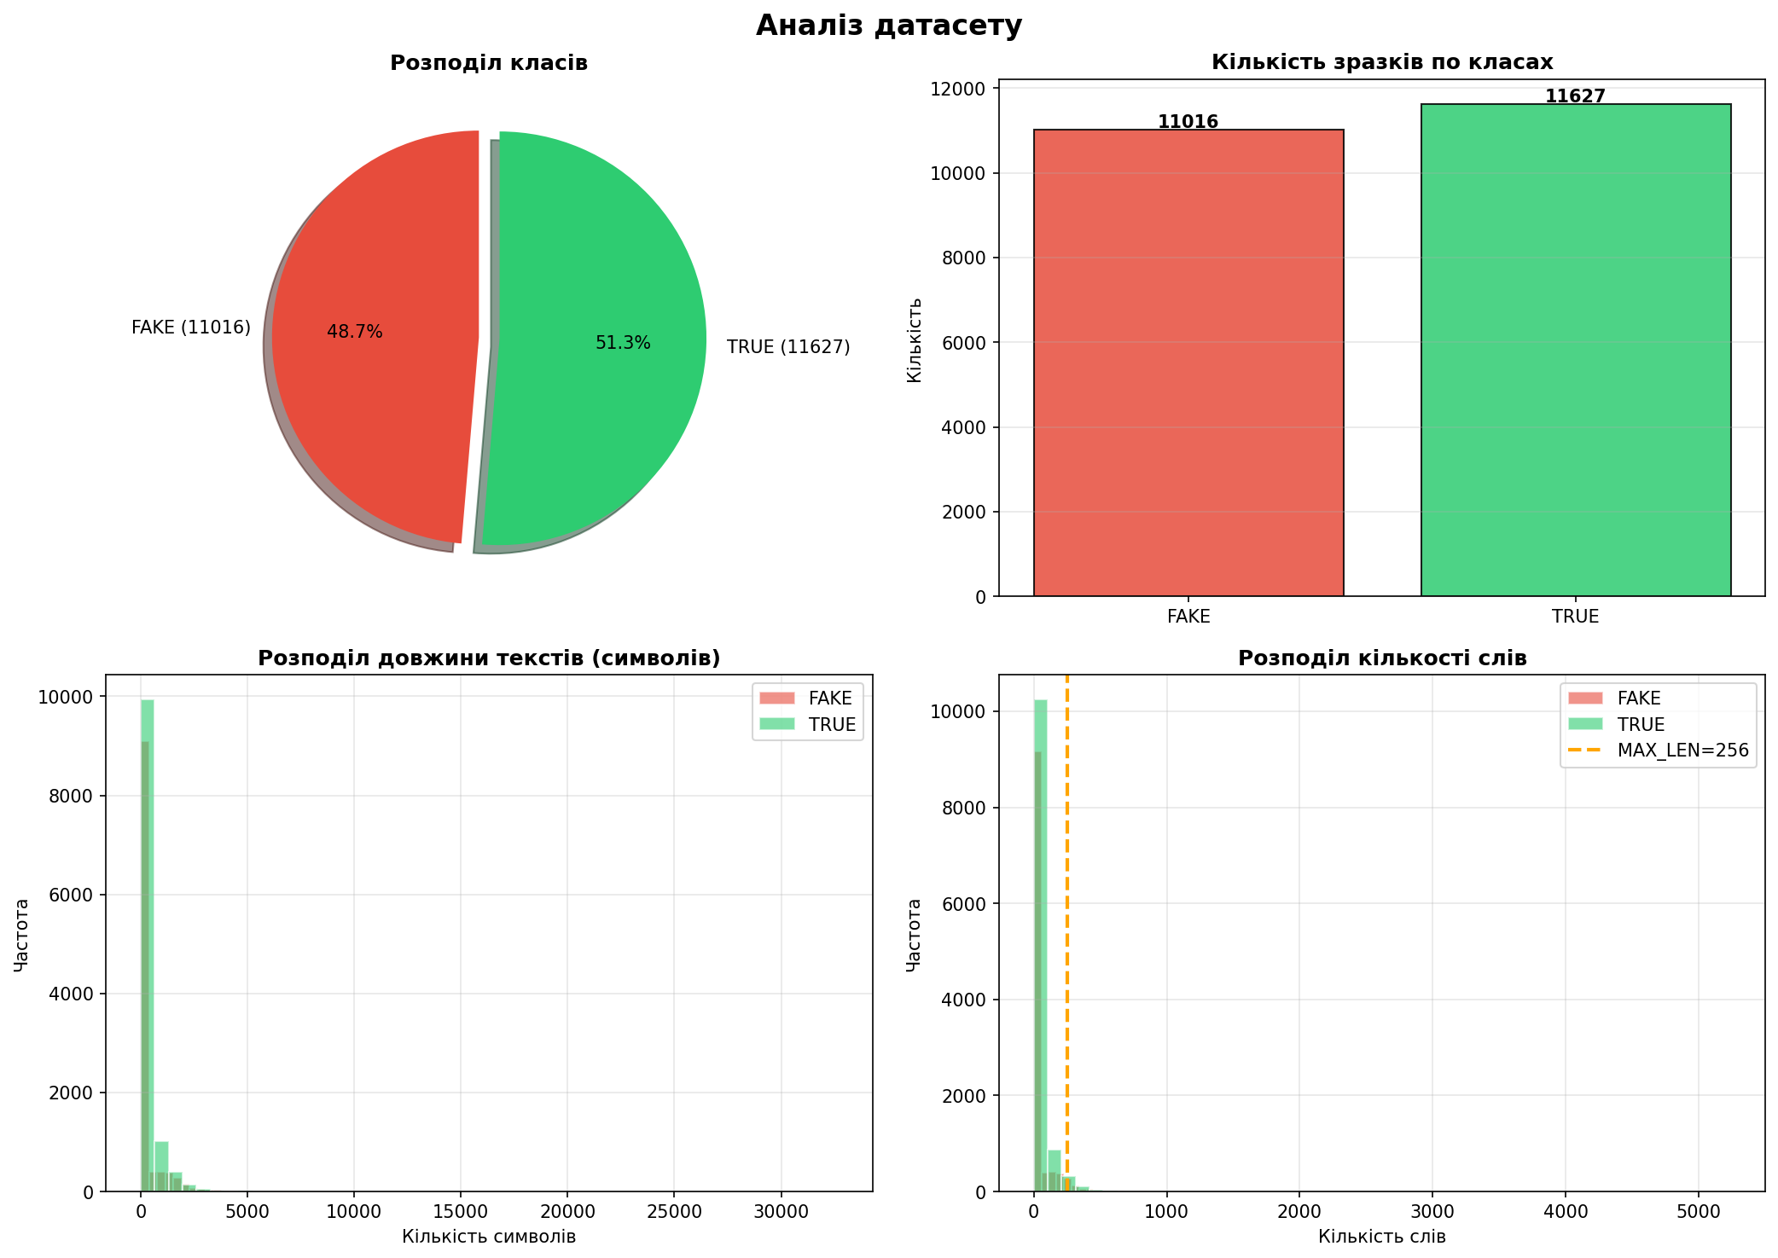
Рисунок 2.3 - Аналіз датасету фейкових та правдивих новин
Серед найбільш вживаних слів переважають терміни пов'язані з воєнною тематикою, політикою та державними інституціями, що відображає специфіку україномовного новинного контенту.
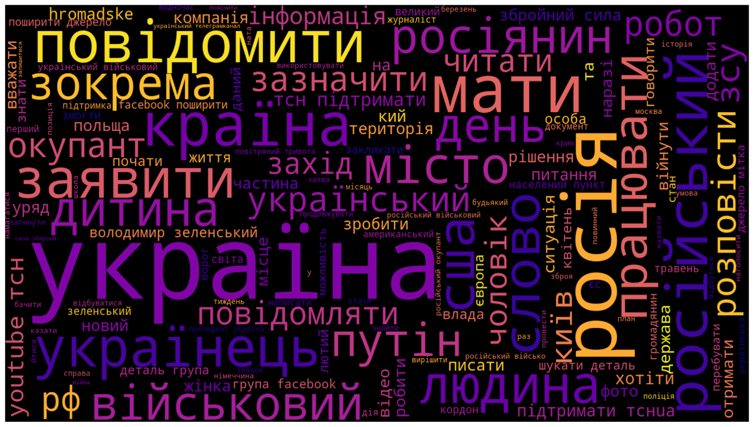
Рисунок 2.4 - Хмара найчастіших слів датасету після лематизації
Другий датасет призначений для задачі тематичної класифікації новин і містить 50 000 зразків, рівномірно розподілених по п'яти категоріях: політика, спорт, новини, технології та бізнес - по 10 000 зразків на кожну тему. Новини зібрано з відкритих україномовних новинних агрегаторів та медіаархівів. Для кожного зразка використовувалась комбінація трьох полів: заголовок, основний текст та теги - що забезпечує повніше семантичне представлення новини при векторизації.
Ідеально збалансований розподіл класів усуває необхідність у додатковій компенсації дисбалансу при навчанні. Застосовано розбиття 80/20 із стратифікацією для збереження рівномірного розподілу категорій у тренувальній та тестовій вибірках.
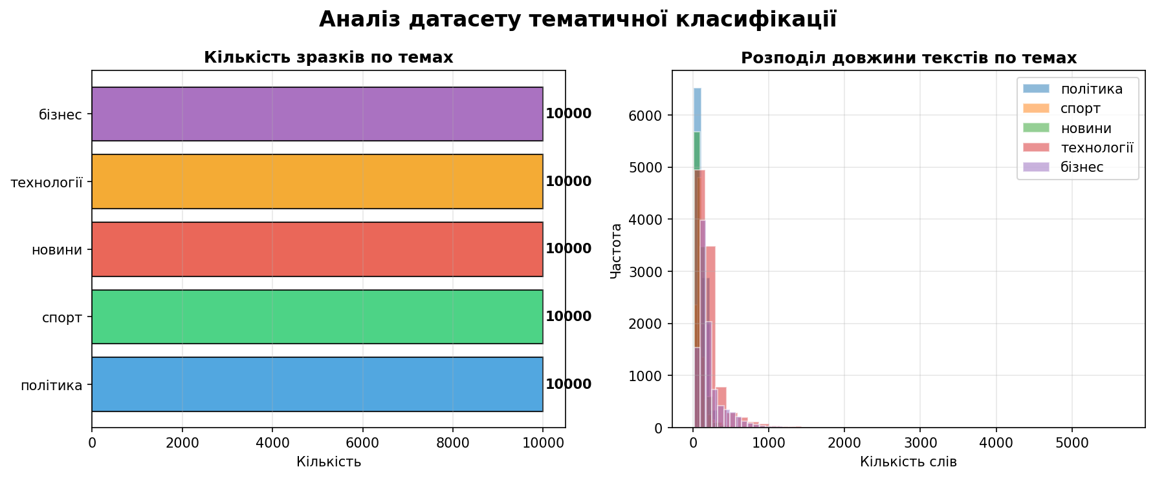
Рисунок 2.5 - Аналіз датасету тематичної класифікації
Хмару найчастіших слів датасету тематичної класифікації після лематизації представлено на рисунку 2.6. Серед найбільш вживаних слів переважає загальна ділова та новинна лексика: "компанія", "людина", "команда", "зазначити", "повідомити". Це підтверджує що розмежування між темами здійснюється не за окремими унікальними словами, а за їх комбінаціями та контекстом - саме тому для класифікації тем ефективно застосовувати TF-IDF з біграмами який враховує не лише окремі слова але й словосполучення.
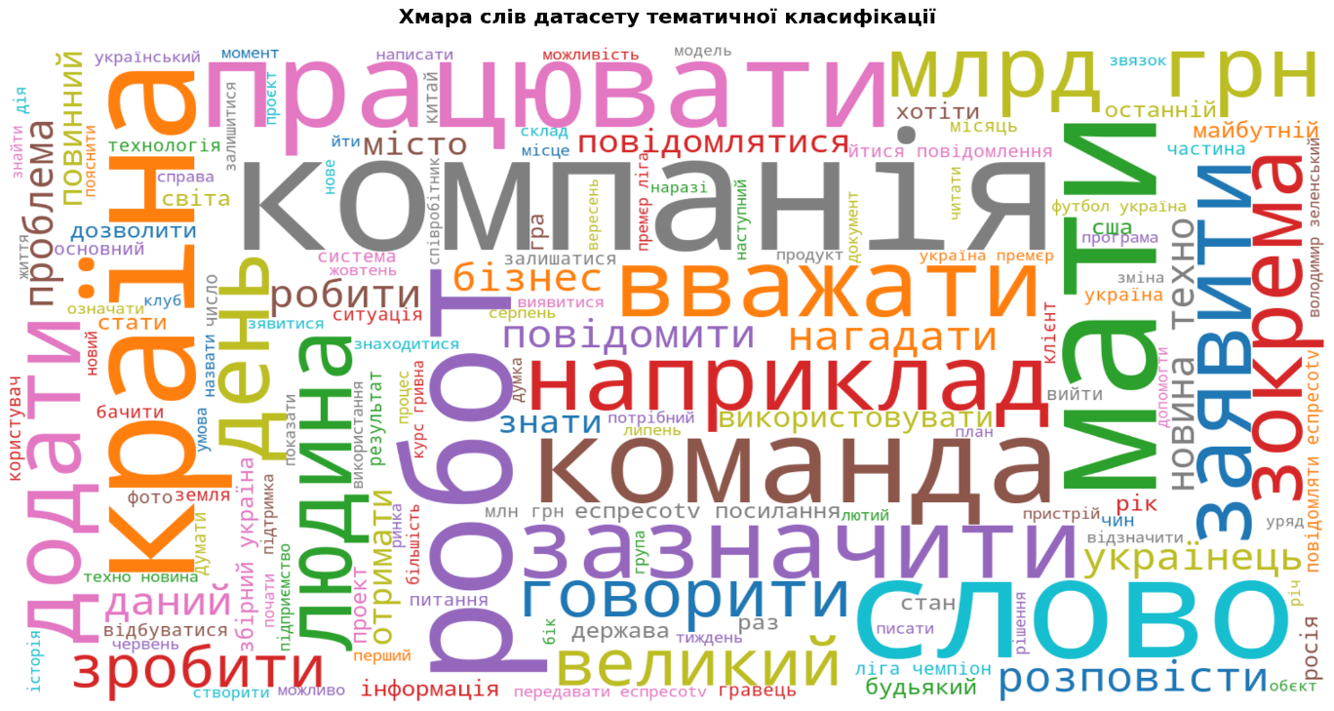
Рисунок 2.6 - Хмара найчастіших слів датасету тематичної класифікації після лематизації
  - Програмний інструментарій та засоби розробки
Програмна реалізація системи була виконана мовою програмування Python, яка є сучасним стандартом у галузі машинного навчання та обробки природної мови (NLP).
- Для завантаження, структурування та пакетної обробки наборів даних у форматі .csv використано бібліотеку Pandas.
- Математичний апарат класичного машинного навчання імплементовано за допомогою бібліотеки Scikit-learn. З її допомогою реалізовано векторизацію (TfidfVectorizer), навчання моделей (LogisticRegression, LinearSVC) та обчислення метрик точності.
- Для проведення морфологічного аналізу україномовних текстів та процесу лематизації використано сучасний аналізатор PyMorphy3, що дозволило значно зменшити розмірність простору ознак.
- Для реалізації архітектури BERT та процесу навчання використано бібліотеку PyTorch та Hugging Face Transformers, що надає готові реалізації моделі bert-base-multilingual-cased з токенізатором.
- Для візуалізації процесу навчання та аналізу датасету використано бібліотеки Matplotlib та Seaborn.
- Для генерації хмар слів використано бібліотеку WordCloud.
Таким чином, у даному розділі розглянуто теоретичні основи використаних методів та алгоритмів: математичний апарат TF-IDF векторизації, принципи роботи логістичної регресії та SVM, архітектуру трансформера і моделі BERT, а також описано сформовані датасети та програмний інструментарій. Отримані теоретичні знання є основою для практичної реалізації системи, описаної у розділі 3.

